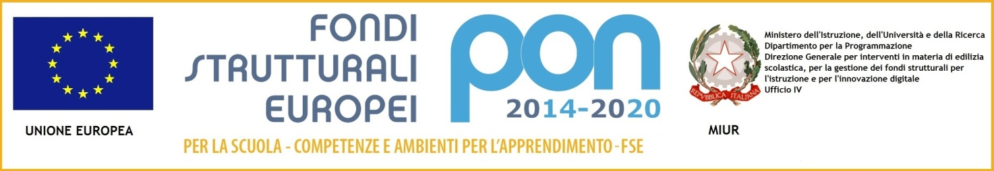

Ministero dell'Istruzione, dell'Università e della Ricerca

UFFICIO SCOLASTICO REGIONALE PER IL LAZIO

Liceo Scientifico TALETE

Via Gabriele Camozzi, 2

00195 ROMA (RM)

Codice Fiscale: 97021010588 Codice Meccanografico: RMPS48000T

Email: rmps48000t@istruzione.it pec: rmps48000t@pec.istruzione.it

CUU: UFD26U

Roma, 05.11.2018

Ai docenti

Al Sito

Agli studenti

Ai genitori

CIRCOLARE n.90

Oggetto: Selezioni alunni del primo anno per partecipazione al PON “ Non solo calcoli” modulo 3 ( mini CLIL)

Si comunica che è possibile avviare il modulo 3 del PON “ Non solo calcoli” rivolto agli studenti delle classi 1A,1B,1C,1D,1E,1F,1G,1H,1L del Liceo Talete. Il modulo è svolto dal docente di lingua inglese, prof. Corrado Micheli, in compresenza con il tutor d’aula prof. Riccardo Benini selezionati dopo appositi bandi. Gli argomenti che verranno svolti nel modulo saranno giochi logico- matematico, lettura e comprensione di testi scientifici in lingua inglese, letture di racconti “matematici” in lingua inglese.

La durata del corso è di 30 ore pomeridiane ( dalle 15 alle 17), suddivise in 15 incontri da svolgersi nel periodo dicembre – marzo.

Si invitano i docenti di lingua inglese e di matematica delle suddette classi a concordare 4/5 nominativi di studenti, che vogliano seguire il corso e che abbiano predisposizione in entrambe le discipline, che possa evincersi dai risultati delle prime prove di verifica. I nominativi e le relative valutazioni in inglese e matematica dovranno essere comunicate al prof. Benini.

Verrà quindi stilata una graduatoria da cui si possano selezionare min 20, max 25 alunni che parteciperanno al corso.

La referente PON “ Non solo calcoli” Il Dirigente Scolastico

Prof.ssa Daniela Casale Prof. Alberto Cataneo
(Firma autografa sostituita a mezzo stampa
ai sensi dell’art. 3 comma 2 del d.lgs. n.39/1993)

